ATA DA SESSÃO DE LICITAÇÃO PÚBLICA, NA MODALIDADE DE PREGÃO Nº 065/2021, RELATIVO AO PROCESSO LICITATÓRIO Nº 110/2021.

Aos 26 dia do mês de outubro do ano de dois mil e vinte e um, às 10:00 horas, com observância às disposições contidas no instrumento convocatório, na Lei Federal nº 10.520, de 17 de julho de 2002 e na Lei de Licitações e Contratos, reuniu-se o pregoeiro e a respectiva equipe de apoio desta Prefeitura para dar seguimento ao trabalhados iniciados no dia 13 de outubro as pessoas identificadas na listagem de presença anexa. A sessão teve o seguinte desenvolvimento registrado, sem emendas, rasuras ou ressalvas, a seguir indicado.

Antes da abertura da sessão, realizou-se o credenciamento dos representantes, feito a partir da apresentação dos documentos de identificação.

1 – Abertura:

O Pregoeiro deu início aos trabalhos, fazendo comunicação aos presentes sobre:
a) objetivos do pregão
b) ordenação dos trabalhos
c) forma e ordem em que os licitantes pediriam a palavra
d) vedação a intervenções fora da ordem definida
e) forma como serão feitos os lances
f) aviso sobre empresas coligadas e vedações do art. 9º da Lei nº 8.666/93
g) pedido para que não se retirassem antes do término, face a possibilidade de re-pregoar
h) as penalidades previstas no art. 7º da Lei nº 10.520/02
i) observou o pregoeiro que ele e a comissão de apoio têm interesse em cumprir a lei, respeitar os direitos dos licitantes e a lisura do certame
j) após, foram esclarecidas as dúvidas dos licitantes e informados os nomes dos licitantes que estavam credenciados para participar do certame:

PROPONENTE | REPRESENTANTE
UTV FACILITIES LTDA | ANGELO MALAQUIAS DE OLIVEIRA JUNIOR

Conforme exigido na sessão do dia 13 de outubro foi dado prazo de 3 dias úteis para que as empresa participantes do certame apresentassem composição de custo unitário a fim de demonstrar plena condição de execução dos serviços licitados, haja vista a existência de proposta com descontos superiores a 70% do estimado.

As empresa ALPHA PRODUTORA E SERVIÇOS EIRELI, ALICERCE CONSTRUÇÕES E SERVIÇOS LTDA e UTV FACILITIES LTDA encaminharam tempestivamente suas respectivas composições as quais foram encaminhadas ao setor de engenharia e submetidas à análise técnica.

No entanto a empresa CONSTRUFORTE PRESTADORA DE SERVIÇOS EIRELI não apresentou tempestivamente sua composição de custo tornando-se precluso seu direito de apresenta – lá.

Assim o Pregoeiro dando seqüência aos trabalhos, e, se valendo da manifestação apresentada pelo setor de Engenharia devidamente representado pela Engenheira Camila Silva Dias, RT do Município de Pequi, deliberou a favor da desclassificação das propostas conforme as seguintes motivações:

ALPHA PRODUTORA E SERVIÇOS EIRELI, desclassificada;
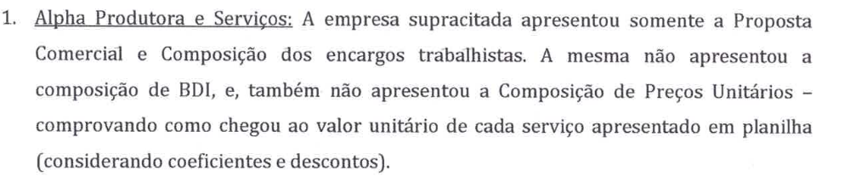

ALICERCE CONSTRUÇÕES E SERVIÇOS LTDA, desclassificada;
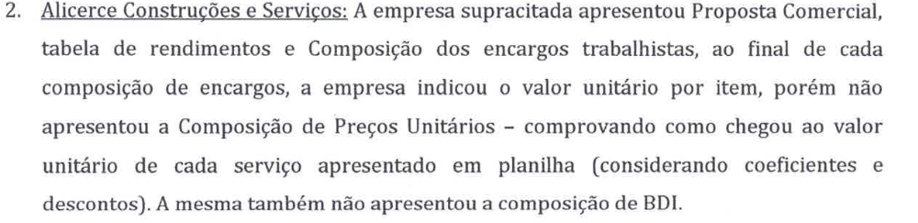

CONSTRUFORTE PRESTADORA DE SERVIÇOS EIRELI, desclassificada;
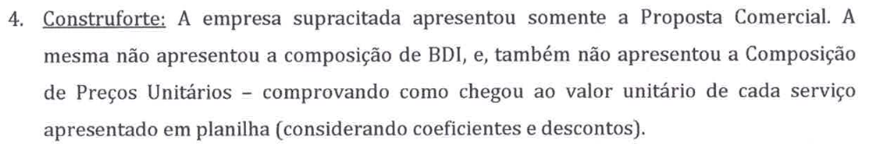
UTV FACILITIES LTDA, classificada;
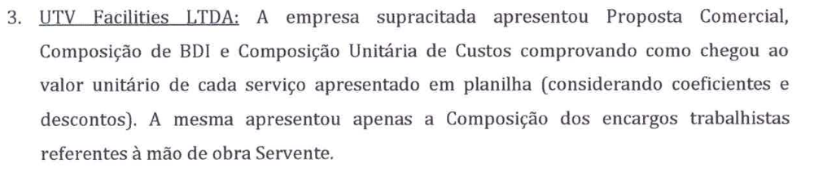

Contudo diante do ocorrido e encerrada essa fase o pregoeiro buscou negociar diretamente com o licitante restante e buscando melhores condições, vislumbrando sempre a obtenção da proposta mais vantajosa ao município. Concluído essa etapa o pregoeiro procedeu à abertura do envelope contendo os documentos de habilitação do licitante que apresentou a melhor proposta e declarou habilitada a Empresa UTV FACILITIES LTDA.

Constatando-se que a licitante que apresentou a melhor proposta e atendeu às exigências fixadas no edital, foi declarada vencedora do certame a licitante listada no Mapa de Apuração dos Vencedores em anexo.

Não houve interesse a interposição recurso.

A sessão encerrou-se as 11:58 horas.

Os presentes que assinam os mapas comparativos de preço e a ata, não têm qualquer objeção a respeito do cumprimento das formalidades legais durante a licitação, nada tendo a reclamar com relação à publicidade, especificações, informações sobre o assunto e imparcialidade do pregoeiro e da equipe de apoio.

Nada mais havendo a tratar, lavrou-se a presente Ata, que depois de lida e aprovada, foi por todos assinada.

Pequi, 26 de outubro de 2021.

Hodarlan Gabriel Araujo Gonçalves
Pregoeiro

Equipe de apoio:

Ana Flavia Duarte Rodrigues Filipe Matias Barbosa Ramos Vinicius Cesar Cabral

UTV FACILITIES LTDA
ANGELO MALAQUIAS DE OLIVEIRA JUNIOR

